信息工程学院教学管理平台-教师操作指南
目录
一 简介 1
二 功能 2
1登录 2
2创建课程 3
3课程班级管理 4
4课程信息浏览与修改 4
5课程资源管理 5
6分集教学 5
7作业管理 7
8课程问答管理 8
9 发布通知 9
10通知管理 10

一 简介
信息工程学院教学管理平台是一个教学管理的电子化平台。通过该平台老师可以管理自己的课程，可以上传教学资源、布置作业，可以进行视频教学，还可以和自己的学生进行在线交流，可以查看学生对课程资源的感兴趣情况；通过该平台，学生可以方便的下载课程资源、提交作业，可以进行在线学习、向老师提问，可以寻找自己感兴趣的教学资源，实现教学资源共享。平台的主要功能有：
1．课程创建
2．课程资源管理
3．分集视频教学
4．作业布置与收集
5．互动交流
6. 分析统计

二 功能

1登录
教师进入登录系统不需要注册，使用工号为用户名，初始密码为123456,可通过以下两种方式进入系统主页(只支持火狐浏览器,IE支持11以上的版本,360安全浏览器,谷歌Chrome)：
（1）直接访问网址：http://222.91.187.11:8080
（2）进入学院网站，找到“友情链接”，点击“校内网站”下拉按钮后，选择“信息工程学院教学管理平台”点击进入，如下图所示：
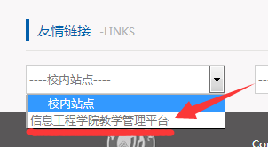
点击系统主页右上角的登录按钮，即可进入登录操作，如下图所示：
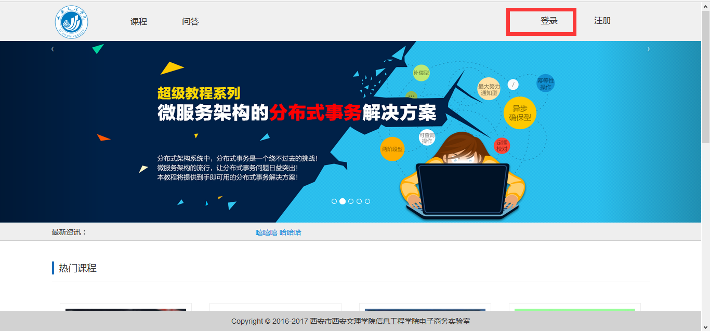

注意，教师登录时，需要选择教师登录类型，如下图所示：
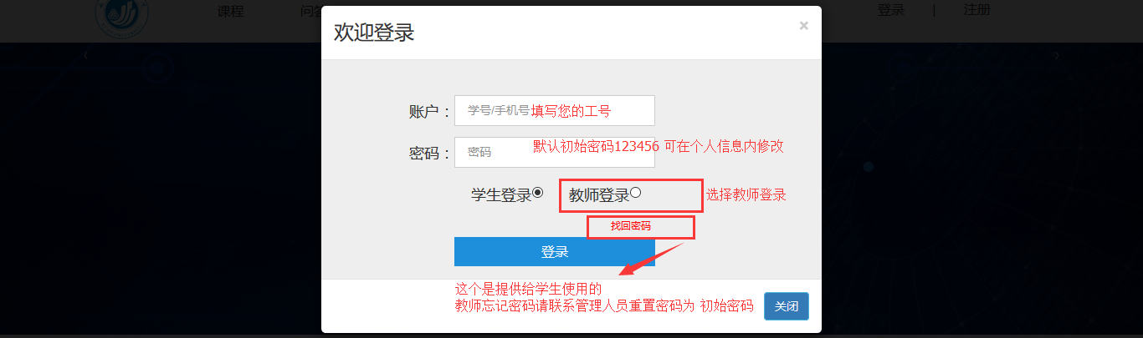

2创建课程
课程创建在个人中心的我的课程中进行，主要操作步骤如下：
（1）教师登录后，点击右上角的个人中心， 如下图所示，
（2）进入个人中心管理界面，如下图所示：
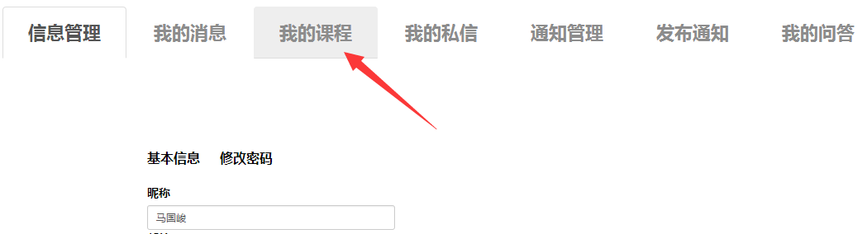
（3）再点击添加按钮，即可进入课程添加操作，如下图所示：
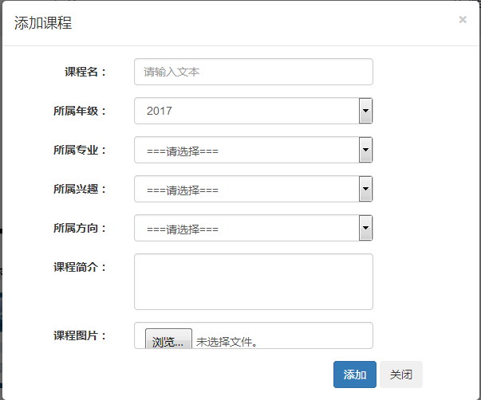
注意：在此操作中，用户必须设定课程所属的专业和年级，而课程对应的班级可以有多个，可以编辑修改，这些操课程创建后的“管理”模块中进行（由于功能相对复杂，所以没有做在创建课程的同一界面中）。详见“课程班级管理”小结。

3课程班级管理
我的课程模块中，鼠标移动到制定的课程，会出现“管理”按钮，如下图所示：
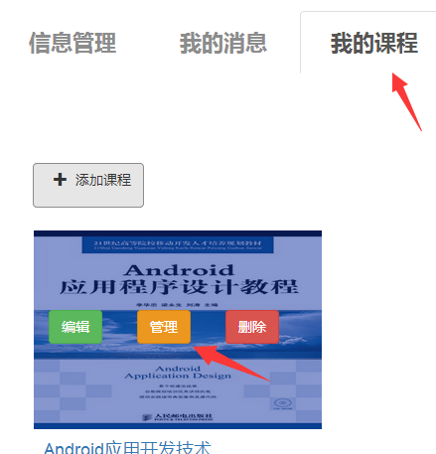

点击管理按钮，进入课程管理界面，如下图所示：
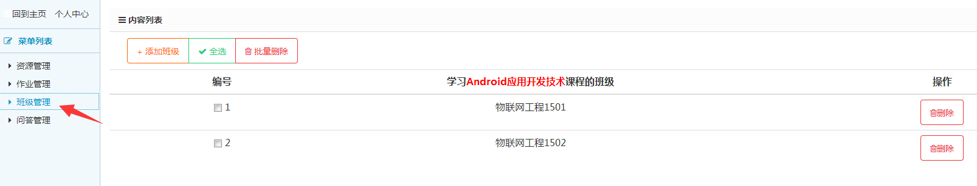
选择班级管理，即可编辑该课程的班级信息，包括添加、删除班级。
注意：一旦课设设定班级后，教师为该课程布置的作业信息，将会被设定的班级学生浏览到，且只被设定的班级学生浏览到，其他班级的学生无法浏览。

4课程信息浏览与修改
我的课程模块中，鼠标移动到制定的课程，会出现“编辑”按钮，如下图所示：

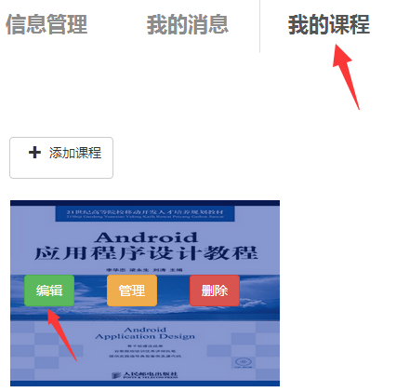
点击“编辑”按钮即出现课程信息编辑界面，该界面中，可修改课程信息。

5课程资源管理
进入课程管理模块后，点击资源管理菜单，即进入资源管理操作界面，该界面中，老师可以上传、修改、删除教学资源和分集教学，如下图所示：
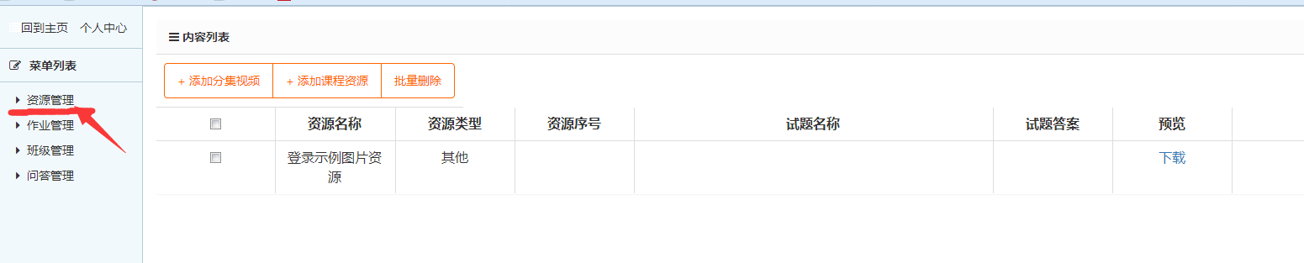
系统支持的教学资源有：分集视频，文本、视频和其他类型，其中文本、视频和其他类型的资源，主要管理操作就是上传与下载等，但“分集视频”资源比较特殊，该资源用于分集教学，详情见“分集教学”小结。
注意：
对于视频资源，系统目前只支持MP4格式，请老师自己转换后上传（该功能的右上角有相应的转换工具下载），同时由于视频文件一般较大，建议在学校内网上传，或者交给平台的维护团队上传。
如视频不是MP4格式可进入课程管理可在右上角点击下载转码工具(也可下载类似软件)
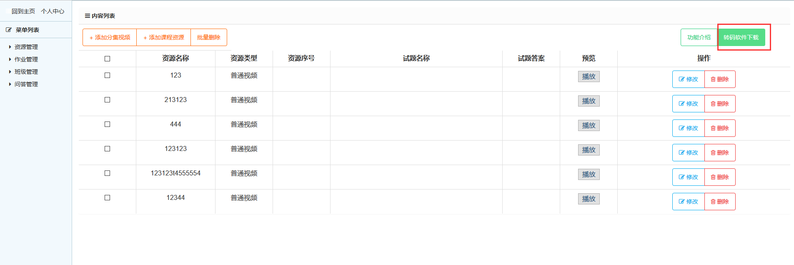
转码步骤示例
①下载安装好软件后打开程序点击MP4如下图
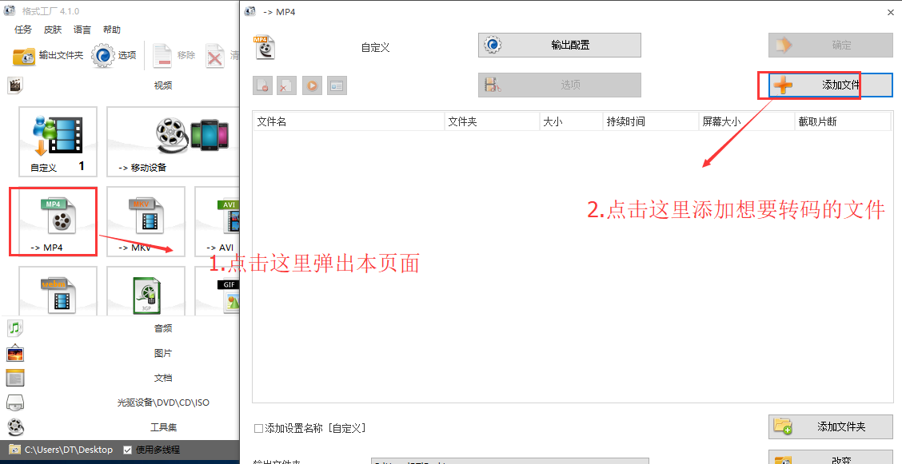
②添加要转码的文件可添加多个,添加完成后点击确定
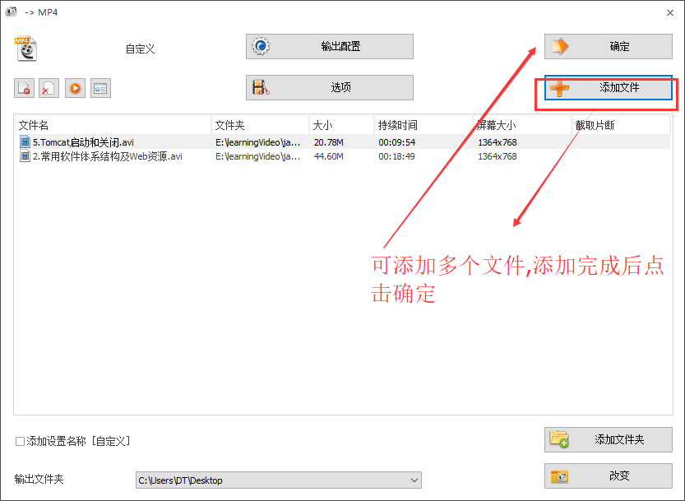
③点击开始按钮,转码完成后的文件在输出文件夹下
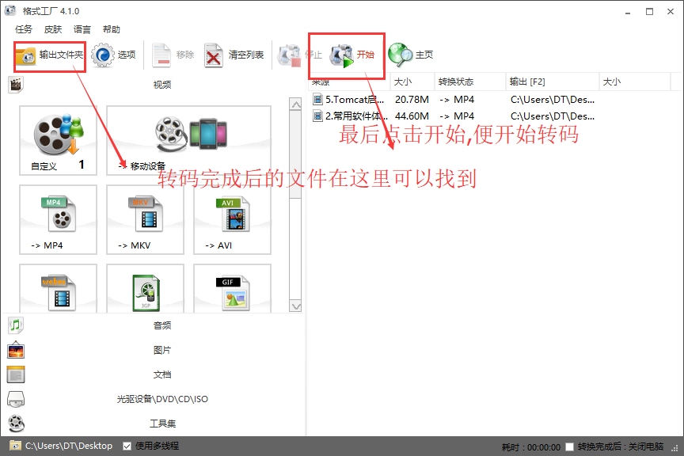

6分集教学
分集教学用于分集的进行教学，即用多个视频来进行教学，这些视频间有前后教学顺序，教师可以为每个视频设置考核作业，当学生学完某个视频，并考试通过后，才可以学习下一个视频。目前，每个课程只支持一个分集教学。
要添加分集视频首先进入课程的资源管理，然后点击“添加分集教学资源”按钮，如下图所示：
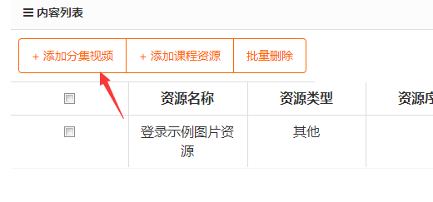
然后出现视频上传界面，如下图所示：
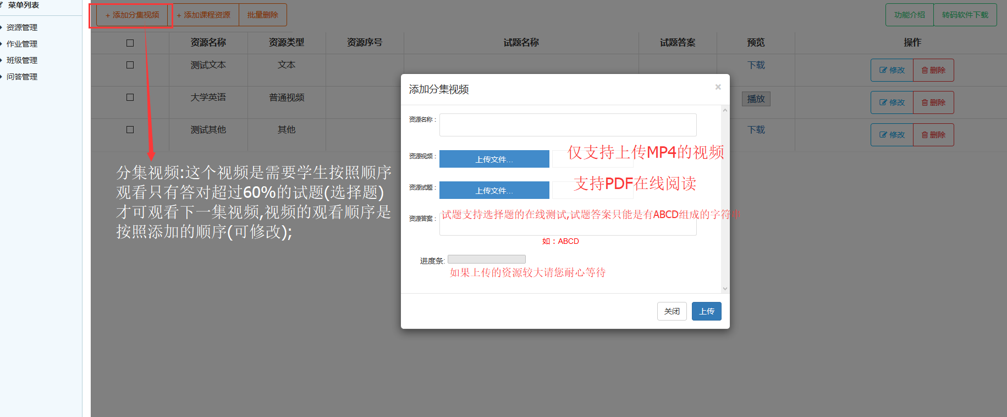
该界面中老师需要选择要上传的视频（多个视频，分多次上传），可以上传该视频对应的考题和答案。
注意：
- 考题是一个pdf格式的文件(建议用word出题，再转换为pdf格式，同时新版word可直接保存为pdf)，题型为选择题，如下图所示：
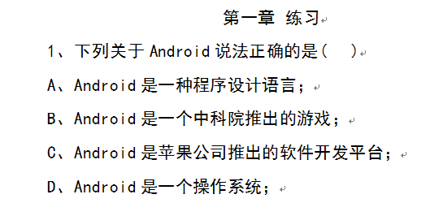
- 考题的答案按顺序填入资源答案框，如该次考题有10题，答案依次为：BACDDDCADA，则将BACDDDCADA填入资源答案编辑框（答案必须是英文ABCD或abcd，其他字母或数字暂不支持）。
- 分集视频包含的多个视频，需要多次点击“添加分集教学资源”按钮，进行多次上传，上传后，学生端看到的是一个分集学习资源，如下图所示：
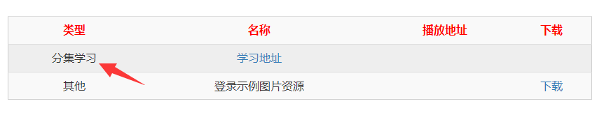
学生点击学习地址后，进入该分集学习界面，可以一集集的学习。
- Word转pdf
①创建并编辑好一个word文档
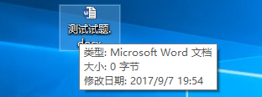
②点击左上角文件选项
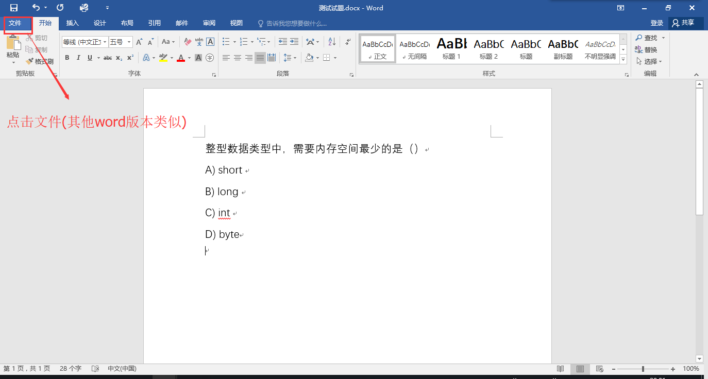
③点击另存为,选择好保存的类型指定为PDF,点击确定保存完成,这样一个PDF文档便创建完成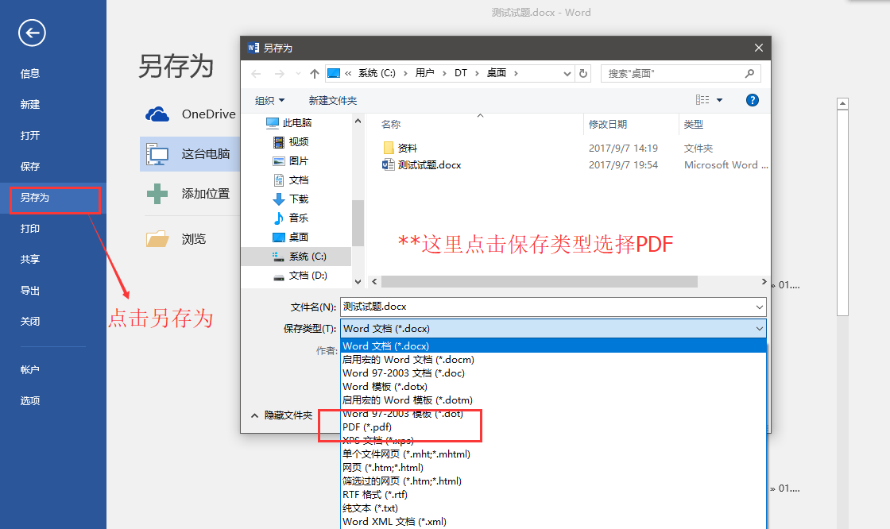

7作业管理
课程的“管理”模块中，点击“作业管理”即进入作业管理界面，在“布置作业”的操作中，可以上传作业内容的附件，可以设置作业提交的时间节点。如下图所示：
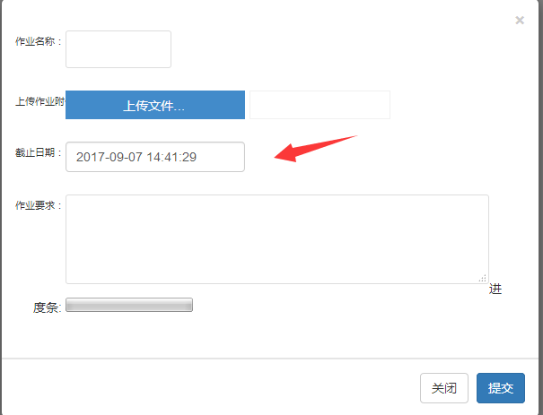
布置作业后，可以对这些作业进行修改或删除，可以查看作业完成情况，可以点击下载学生的作业，并批改打分，如下图所示：
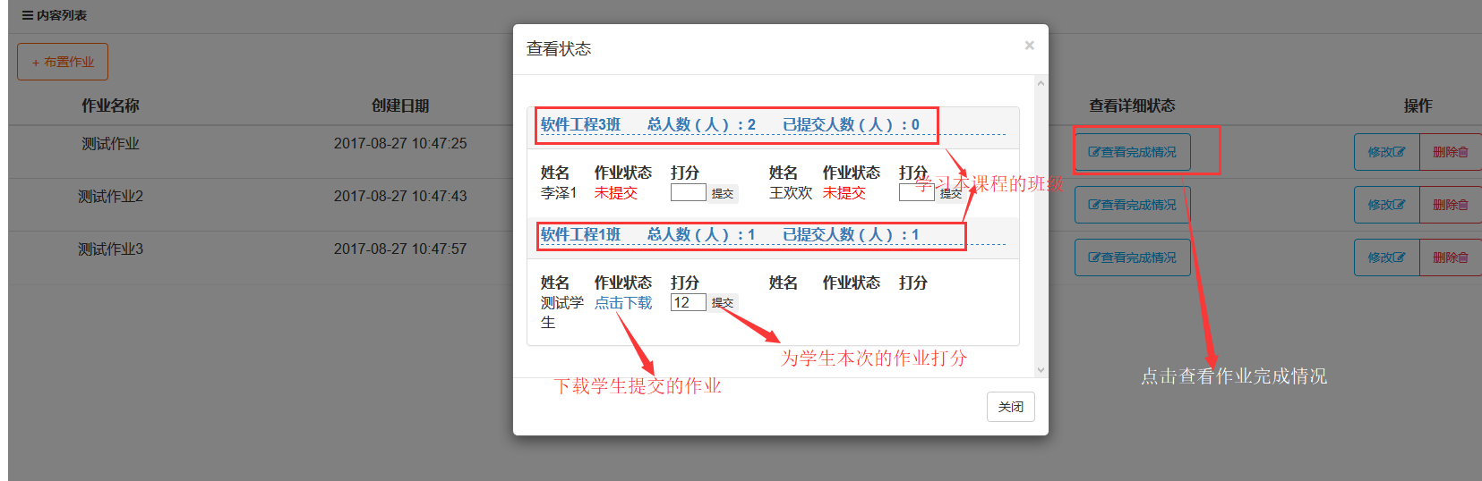

8课程问答管理
课程的“管理”模块中，点击左侧菜单栏的“问答管理”出现该课程的问答（该课程的讨论区）的管理界面，可以浏览、回复、删除学生的讨论信息。如下图所示：
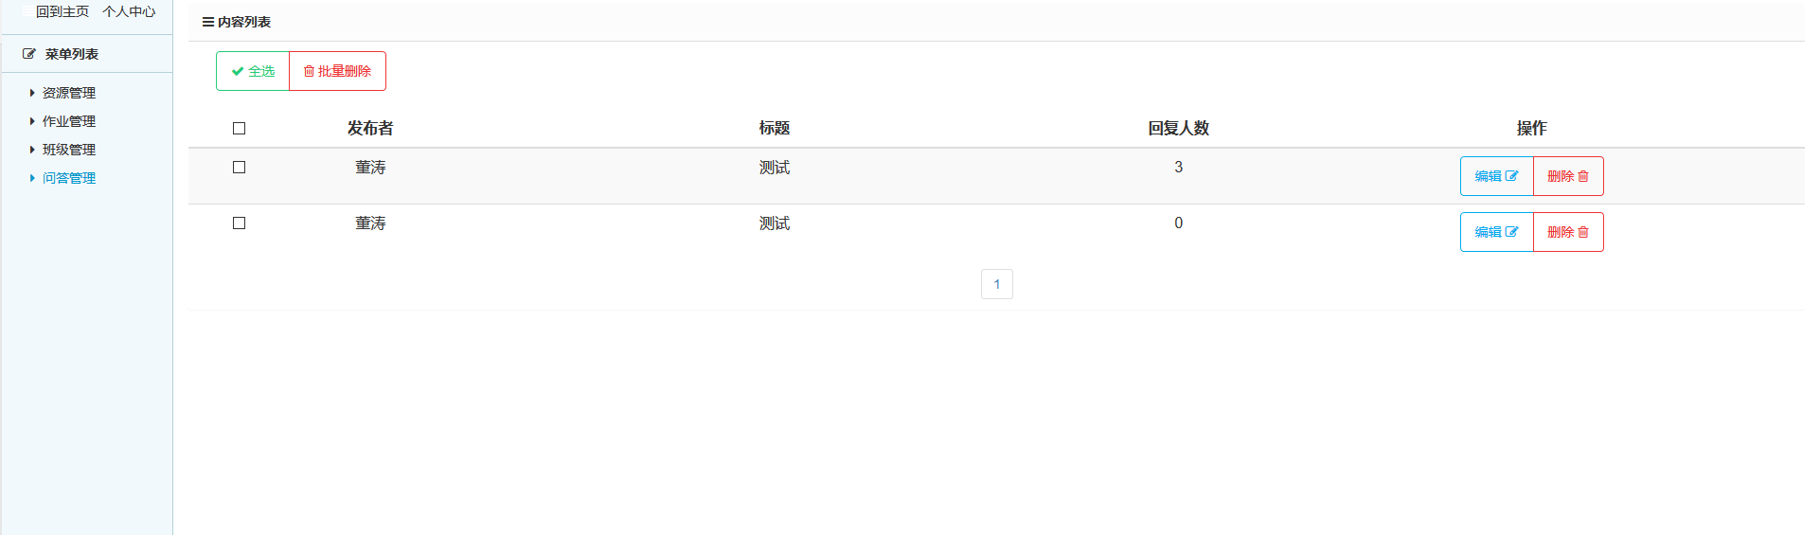
图九问答管理
- 跟帖，点击编辑按钮会弹出如下图的界面，在该界面中可以跟帖回复。
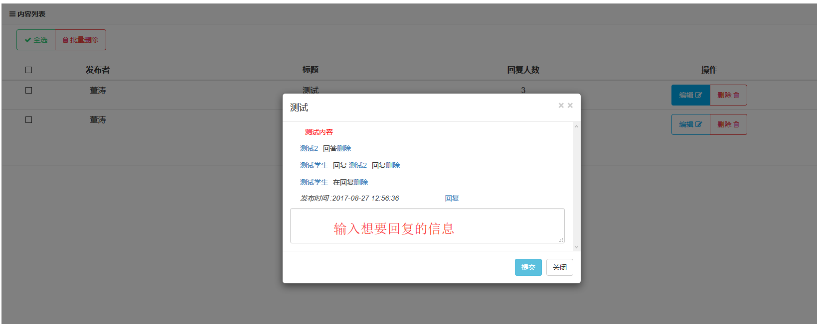
- 指定回复人:点击想要回复的学生的名字后在文本框内输入要回复的内容,输入完成后点击右下角的提交按钮，即可完成对指定人的回复。

- 删除讨论:可以选择删除一个问答也可删除某人的发布的言论:
- 删除某个问答,在问答的列表栏点击删除即可删除这条问答。
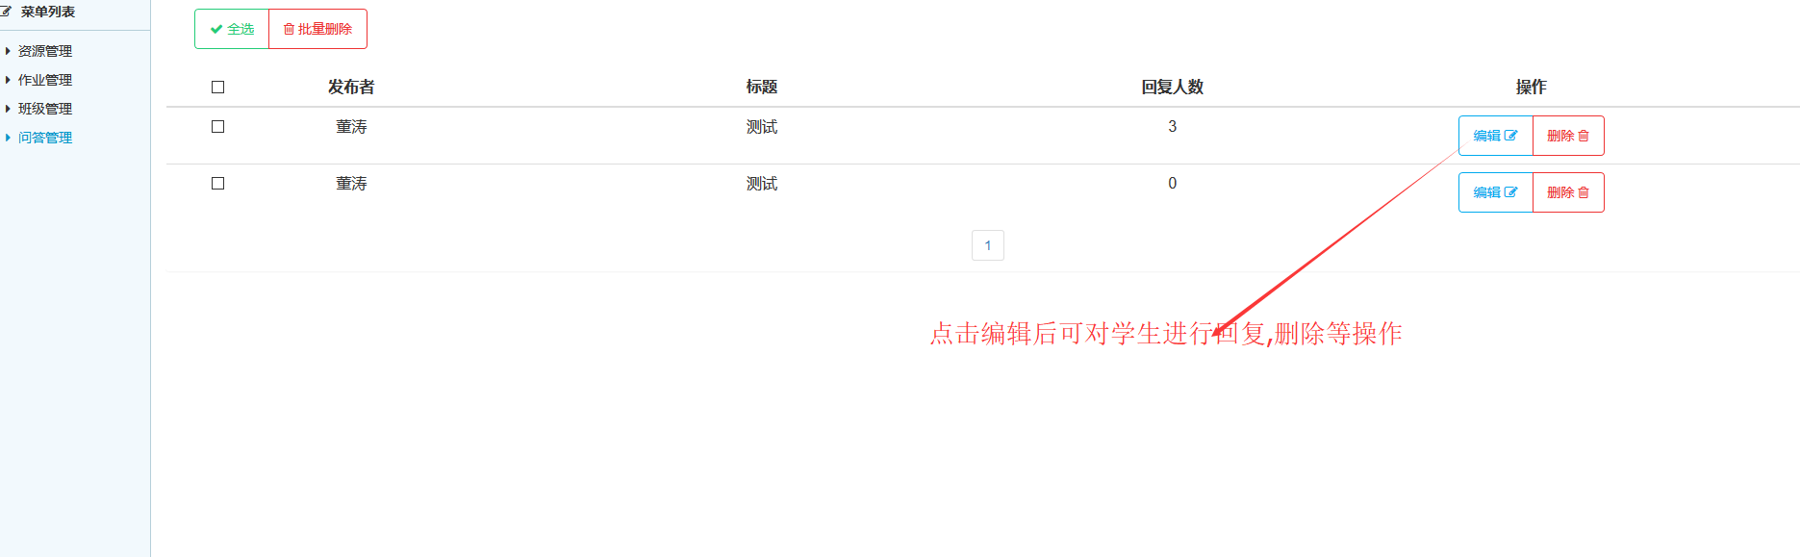
(b)删除某个人发布的某个言论,在点击编辑后弹出的对话框每条回复的后面都有个删除的链接，点击此链接即可删除该人本次问答中的该个帖子。

9 发布通知
老师可以给制定的课程的学生发送消息通知，通知有两种形式
（1）定时发送:指定发送时间,系统会在指定的时间提送这条通知给学习本课程的学生
（2）及时发送:立即将消息发送给学习本课程的学生
填写好通知内容点击右下角的提交按钮将消息发送,发送成功会反馈相关信息,发送失败可根据相关提示进行后续操作。
如下图所示：
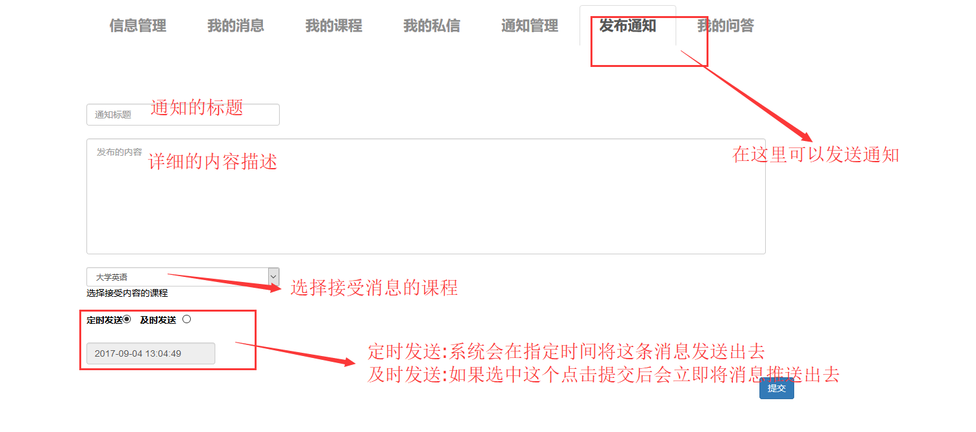
注意：通知的管理(修改、删除等操作)可点击通知管理进行通知的管理

10通知管理
这里管理的是教师已经做好的发送通知,基本操作是查看和删除，也可以批量删除，即选中想要删除信息前面的复选框点击左上角的蓝色垃圾桶即可删除这些通知，点击查看，可显示这条通知的信息(可对这条通知修改)，如下图所示：
